**กายวิภาคของหู**

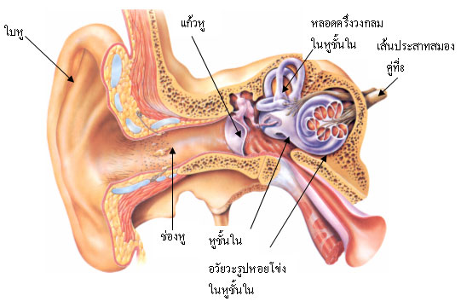เราสามารถได้ยินเสียงที่แตกต่างกัน หลายพันเสียงตั้งแต่เสียงหวานของไวโอลิน จนถึงเสียง อึกทึกครึกโครมของรถจักรยานยนต์ เพราะเรามีอวัยวะรับเสียงที่สำคัญคือ “หู” ซึ่งเป็นอวัยวะ รับสัมผัสที่ทำหน้าที่ทั้งการได้ยินและการทรงตัว ส่วนของหูเกือบทั้งหมดจะซ่อนอยู่ภายในกะโหลกศีรษะโดยแบ่งเป็น 3 ส่วน ดังนี้ หูชั้นนอก หูชั้นกลาง และหูชั้นใน ดังภาพ

ภาพจำลองแสดงหูและลักษณะภายในของหู

ที่มา : สารานุกรมพื้นฐานของร่างกายมนุษย์ (2545) หน้า 46

**หูชั้นนอก**

ประกอบด้วยใบหู และรูหู โครงสร้างของใบหูเป็นกระดูกอ่อนจะทำหน้าที่รับและรวบรวมคลื่นเสียงให้ผ่านช่องหูชั้นนอก ภายในรูหูจะมีต่อมสร้างไขมันมาเคลือบไว้ ทำให้ผนังรูหูไม่แห้งและป้องกันอันตราย ไม่ให้แมลงและฝุ่นละอองเข้าสู่ภายใน ป้องกันการติดเชื้อแบคทีเรียและเชื้อราเมื่อมีจำนวน มากจะสะสมกลายเป็นขี้หูซึ่งจะหลุดออกมาเอง จึงไม่ควรแคะหูบ่อยๆ เพราะเป็นการกระตุ้น ให้ต่อมสร้างขี้หูเพิ่มขึ้น ซึ่งอาจเป็นอันตรายถึงเยื่อแก้วหูได้ ถ้าแคะหูลึกไปถึงเยื่อแก้วหูทำให้ เยื่อแก้วหูขาดและอาจกลายเป็นคนหูหนวกได้ ส่วนเยื่อแก้วหู (eardrum หรือ tympanic membrane)เป็นรอยต่อระหว่างหูชั้นนอกกับหูชั้นกลางลักษณะเป็นเยื่อบางๆ กั้นอยู่ สามารถ สั่นได้เมื่อได้รับคลื่นเสียงเหมือนกับหนังหน้ากลองเมื่อถูกตีและส่งแรงสั่นสะเทือนเข้าไปในหูชั้นกลาง

**หูชั้นกลาง**

มีลักษณะเป็นโพรง ติดต่อกับโพรงจมูกและมีท่อติดต่อกับคอหอยเรียกว่า ท่อยูสเตเชียน (eustachian tube หรือ auditory tube) ปกติท่อนี้จะปิด แต่ขณะเคี้ยวหรือกลืนอาหาร ท่อนี้จะขยับเปิดเพื่อปรับความดัน 2 ด้านของเยื่อแก้วหูให้เท่ากัน ความแตกต่างระหว่างความดันอากาศภายนอกและภายในหูชั้นกลางอาจทำให้เยื่อแก้วหูถูกดันให้โป่งออกหรือถูกดันเข้า ทำให้การสั่นและการนำเสียงของเยื่อแก้วหูลดลง หากมีการอุดตันของท่อนี้จะทำให้หูอื้อหรือปวดหู ร่างกายจึงมีการปรับความดันในช่องหูชั้นกลางโดยผ่านแรงดันอากาศบางส่วนไปทางท่อยูสเตเชียน ซึ่งถ้ามีเชื้อโรคในคอหรือจมูกจะมีผลให้เชื้อโรคเข้าสู่หูชั้นกลางทางท่อนี้และทำให้เกิดการอักเสบในหูได้ง่ายขึ้น

**โครงสร้างของอวัยวะในหูชั้นกลางที่สำคัญมีดังนี้**

**1. กระดูกภายในหูชั้นกลาง (auditory ossicles)** ประกอบด้วยกระดูกฆ้อน (malleus) กระดูกทั่ง (incus) กระดูกโกลน (stapes อ่านว่า สเตปีส) กระดูกทั้ง 3 ชิ้น จะยึดติดกันเป็นระบบคานดีดคานงัด (lever system) เพื่อนำคลื่นเสียง ที่มากระทบเข้าไปสู่หูชั้นใน

**2. กล้ามเนื้อของหูชั้นกลาง (middle ear muscles)** มี 2 มัด คือ

2.1 กล้ามเนื้อเทนเซอร์ทิมพาไน (tensor tympani muscle) เลี้ยงด้วยเส้นประสาทสมองคู่ที่ 5 มีหน้าที่ทำให้แก้วหูตึงโดยถูกดึงเข้าข้างใน ซึ่งจะช่วยเพิ่มความถี่ให้กับเสียงสะท้อน (resonant frequency) ของระบบการนำเสียง ทำให้รับเสียงที่มีความถี่ต่ำได้ดีขึ้น

2.2 กล้ามเนื้อสเตปีเดียส (stapedius muscle) เลี้ยงด้วยเส้นประสาทสมองคู่ที่ 7 ยึดเกาะที่ด้านหลังของกระดูกโกลน (stapes ) มีหน้าที่ดึงกระดูกโกลนมาทางด้านหลัง เพื่อช่วยป้องกันหูชั้นในจากเสียงที่ดังมากๆจะเห็นได้ว่าการทำงานของกล้ามเนื้อทั้งสองมัดจะช่วยปรับและป้องกันการกระเทือนต่อหูชั้นกลางและหูชั้นในที่มีสาเหตุจากเสียง ที่ดังมากๆ โดยเฉพาะเสียงที่มากระทบเยื่อแก้วหูซึ่งมีความดังเกิน 85 เดซิเบล

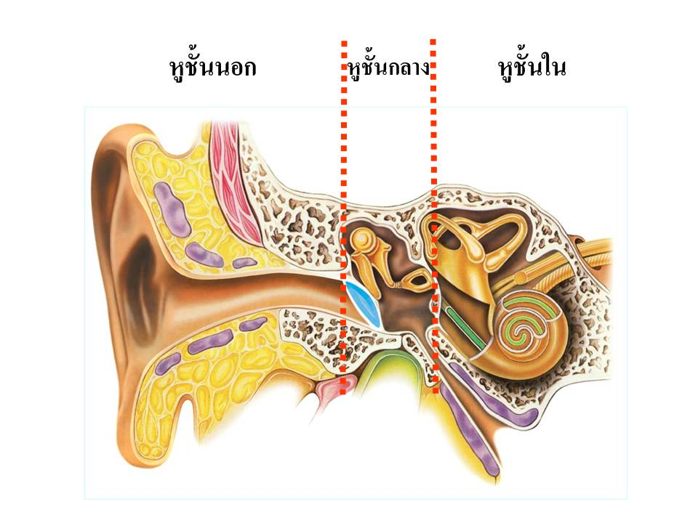**3. เส้นประสาทที่ผ่านหูชั้นกลางได้แก่** แขนงของเส้นประสาทสมองคู่ที่ 7 (chorda tympani nerve) แขนงของเส้นประสาทสมองคู่ที่ 9 (glossopharyngeal nerve) และแขนงของเส้นประสาทสมองคู่ที่ 5 (trigeminal nerve)

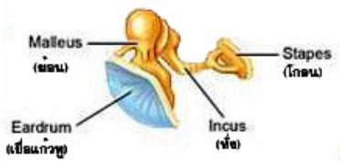

ภาพลักษณะของกระดูกทั้ง 3 ชิ้น ในหูชั้นกลาง

เนื่องจากโครงสร้างของหูชั้นกลางที่ติดต่อกับหูชั้นนอกทางเยื่อแก้วหู และติดต่อกับคอทางท่อยูสเตเชี่ยน ติดต่อกับหูชั้นในทางหน้าต่างรูปไข่ (oval window) และหน้าต่างรูปกลม (round window) โดยทั้งช่องหน้าต่างรูปไข่และรูปกลมจะมีเยื่อบางๆ กั้นอยู่ (oval window membraneและ round window membrane ) ช่วยให้หูชั้นกลางสามารถทำหน้าที่สำคัญ 2 อย่างได้อย่างมีประสิทธิภาพคือ การขยายเสียง (amplifying sound) และการป้องกันเสียงดัง (ear protection)

**หลักการขยายเสียงของหูชั้นกลาง**

1.ความแตกต่างของพื้นที่ระหว่างเยื่อแก้วหู (eardrum) กับขายึดกระดูกโกลน (stapedialfootplate) ซึ่งติดอยู่กับหน้าต่างรูปไข่ (oval window) ของหูชั้นในที่มีความแตกต่างกันถึง 14 เท่า ดังนั้นพลังงานเสียงจากแก้วหูจึงถูกอัดรวมไปยังขายึดของกระดูกโกลน (stapedial footplate)

2.ระบบคานดีดคานงัดของกระดูกหู (physical laws of leverage) (Daniloff,R., Schucker,G.& Fetech,L.1980 อ้างใน ศิริพันธ์ ศรีวันยงค์.2544:10 ) เนื่องจากกระดูกหู 3 ชิ้นในหูชั้นกลาง มีการวางเรียงตัวกันในทางที่จะได้รับประโยชน์จากระบบคานดีดคานงัด ทำให้พลังงานเสียงที่ส่งไปยังขายึดกระดูกโกลน (stapedial footplate)มากกว่าพลังเสียง ที่ส่งมาถึงกระดูกฆ้อน(malleus)โดยมีอัตราส่วนต่างกันถึง 1.3:1จากปัจจัยดังกล่าวทำให้เกิดการขยายเสียงในหูชั้นกลางประมาณ 22 เดซิเบล (dB)

การทำงานของกล้ามเนื้อทั้ง 2 มัดนี้ ช่วยป้องกันความดังในเสียงที่มีความถี่ี่ต่ำกว่า 1000 เฮิรตซ์

**หูชั้นใน**

เรียกอีกอย่างหนึ่งว่า แลบบิรินท์ (labyrinth) ฝังอยู่ในกระดูกเทมโพราล (temporal bone) ประกอบด้วย 2 ส่วน คือ

**1. ส่วนที่ทำหน้าที่รับเสียง (cochlea portion)** ประกอบด้วยท่อกลมขดซ้อนกันเป็นรูปก้นหอย 2 รอบครึ่ง สูงประมาณ 5 มิลลิเมตร กว้าง 9 มิลลิเมตร ภายในของท่อกลม แบ่งออกเป็น 3 ช่อง สองช่องใหญ่เรียกว่า สกาลา เวสติบูไล (scala vestibuli) และสกาลา ทิมพาไน (scala tympani) ซึ่งจะขนาบช่องเล็กตรงกลางเอาไว้โดยตลอดตั้งแต่ฐานจนถึงยอดของก้นหอย โดยบริเวณที่พบกันเรียกว่า เฮลิโคทรีม่า (helicotrema) ภายในสกาลา ทั้งสองนี้จะมีของเหลวบรรจุอยู่ เรียกว่า เพอริลิมฟ์ (perilymphatic fluid) สกาลา ทิมพาไน (scala tympani) จะติดต่อกับหูชั้นกลางทางหน้าต่างรูปกลม (round window) และทางเปิดของสกาลา เวลติบูไล (scala vestibuli) จะติดต่อกับหูชั้นกลางทางหน้าต่างรูปไข่ (oval window)

ช่องตรงกลางที่ขนาบด้วย สกาลา เวสติบูไล (scala vestibuli) และสกาลา ทิมพาไน (scala tympani) เรียกว่า สกาลา มีเดีย (scala media) หรือ ท่อคอเคลีย (cochlea duct) ผนังที่กั้นท่อคอเคลีย (cochlea duct) จากสกาลา เวสติบูไล (scala vestibuli) เรียกว่า เยื่อบุเวสติบูล่า (vestibular membrane) หรือ เยื่อบุไรสเนอร์ (Reissner’s membrane) ส่วนผนังที่กั้นจากสกาลา ทิมพาไน (scala tympani) เรียกว่าเยื่อบุฐาน (basilar membrane) ผนังด้านในของสกาลา มีเดีย (scala media) เป็นบริเวณที่มีีเส้นเลือดมาเลี้ยงจำนวนมาก เรียกว่า สไตรอา วาสคิวลาริส (stria vascularis) ซึ่งทำหน้าที่ผลิตของเหลวเรียกว่า เอ็นโดลิมฟ์ (endolymphatic fluid) ของเหลวที่ผลิตออกมาจะขังรวมอยู่ใน สกาลา มีเดีย (scala media)นอกจากนี้ภายในสกาลา มีเดีย (scala media) ยังมีอวัยวะสำหรับรับเสียง เรียกว่า อวัยวะคอร์ติ (organ of Corti) ซึ่งมีส่วนประกอบที่สำคัญดังนี้

**1. เซลล์ขน (hair cells)** เป็นตัวรับการกระตุ้นของเสียง ซึ่งมีอยู่สองแถว คือ แถวนอก (outer hair cells) มีอยู่ราวๆ 12,000-20,000 เซลล์ ส่วนแถวใน (inner hair cells) มีอยู่ราว 3,600 เซลล์ นอกจากนี้ยังมีเซลล์ประกอบอยู่ข้างเคียงอีกเล็กน้อยซึ่งไม่มีความสำคัญนัก

**2. แผ่นเยื่อบางๆมีลักษณะเป็นแผ่นวุ้น (gelatinous substance)** เรียกว่า เยื่อบุเทคโทเรียล (tectorial membrane) ซึ่งจะขยับขึ้นลงในขณะที่มีเสียงกระตุ้นหู และจะเป็น ตัวกระตุ้นเซลล์ขนให้รู้สึกว่ามีเสียงมาสัมผัส

**3. เส้นประสาทรับความรู้สึก** จากเซลล์ประสาทรวมตัวกันเป็นปมประสาทเรียกว่า ปมประสาทสไปรัล (spiral ganglions) จากนั้นจะรวมเป็นเส้นประสาทใหญ่ เรียกว่า เส้นประสาทอะคูสติก (acoustic nerve) หรือเส้นประสาทคอเคลีย (cochlear nerve) ซึ่งจะรวมเป็นเส้นประสาทสมองคู่ที่ 8 วิ่งเข้าสู่สมอง ส่วนที่เกี่ยวกับการได้ยิน (auditory cortex) บริเวณพูด้านขมับ (temporal lobe)

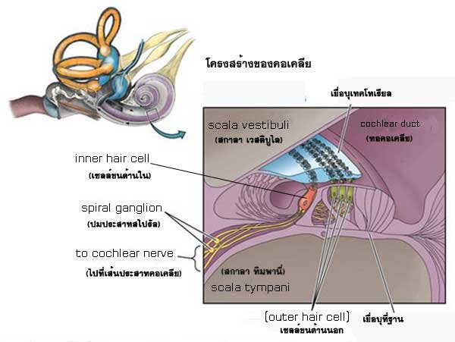

แสดงโครงสร้างส่วนที่ทำหน้าที่รับเสียงของหูชั้นใน (ก)

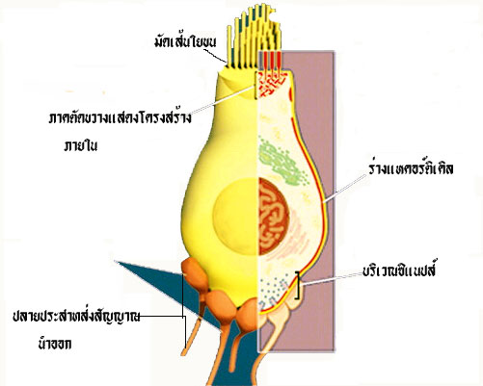

ลักษณะเซลล์ขนในอวัยวะคอร์ติ (organ of corti) (ข)

กระแสประสาทจากเซลล์ขนจะถูกส่งเข้าสู่ใยประสาทของเส้นประสาทคอเคลีย (cochlear nerve) และเส้นประสาทสมองคู่ที่ 8 (auditory nerve) เพื่อซิแนปส์กับเซลล์์ประสาทตัวที่ 2 ที่คอเคลียนิวคลีอาย (cochlear nuclei) ของสมองส่วนพอนด์์ และเมดัลลาจากนั้นจะซิแนปส์กับเซลล์ประสาทตัวที่ 3 ที่ มีเดียลเจนนิคูเลทบอดี้(medial geniculate body) และอินฟีเรียคอลลิคูลัส inferior colliculas )ในสมองส่วนกลาง แล้วส่งไปยังศูนย์การได้ยิน (auditory cortex) ในสมองส่วนพูด้านขมับ (temporal lobe) (ภาพที่ 3.21)

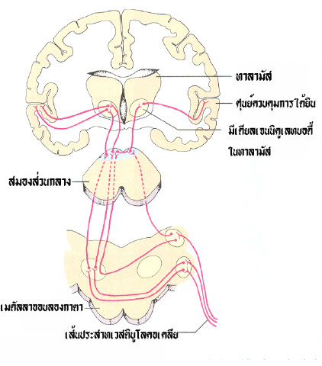

แสดงการนำสัญญาณประสาทเกี่ยวกับการได้ยิน

จะเห็นได้ว่าอวัยวะรับเสียงของมนุษย์มีโครงสร้างและกลไกในการทำงานที่มีประสิทธิภาพช่วยให้มนุษย์สามารถรับฟังเสียงที่มีความดังในระดับต่างๆ และเป็นอันตรายน้อยที่สุดโดยผู้ที่ศึกษาทดลองและค้นพบคำอธิบายที่ช่วยให้เข้าใจสรีรวิทยาของหูชั้นในได้ดีขึ้นและได้รับรางวัลโนเบลสาขาสรีรวิทยาหรือการแพทย์ในปี ค ศ.1961 คือ เกออร์ก วอน เบเคซี (Georg vonBekesy) จากผลงานเกี่ยวกับการศึกษาวิธีถ่ายทอดพลังงานเสียงภายในคอเคลีย (cochlea) ซึ่งอยู่ในหูชั้นใน

**การค้นพบของ เกออร์ก วอน เบเคซ๊**

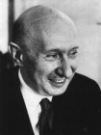เกออร์ก วอน เบเคซี (Georg von Bekesy : อ่านออกเสียงว่า ba!ka –she) เป็นนักชีวฟิสิกส์ (biophysicist) เกิดที่เมืองบูดาเปส (Budapest) ประเทศฮังการี (Hungary) และมีชีวิตอยู่ในช่วงระหว่าง 3 มิถุนายน คศ.1898-13 มิถุนายน คศ.1972 ได้รับรางวัลโนเบลสาขาสรีรวิทยาหรือการแพทย์ ในปี ค ศ.1961จากผลงานเกี่ยวกับ การศึกษาวิธีถ่ายทอดพลังงานเสียงภายในคอเคลีย

การค้นพบของท่านเกิดขึ้นจากแรงจูงใจที่ท่านมักประสบปัญหาในการสื่อสารทางไกล (long-distance communication) ในขณะที่ท่านดำรงตำแหน่งประธานห้องทดลองที่วิจัย เกี่ยวกับระบบโทรศัพท์ของประเทศฮังการี ทำให้ท่านสนใจศึกษาเกี่ยวกับการได้ยินของมนุษย์อย่างจริงจัง และได้สร้างแบบจำลองที่ช่วยอธิบายให้เกิดความเข้าใจเกี่ยวกับกลไกการได้ยินกระบวนการในการแยกแยะเสียงภายในหูชั้นใน ช่วยให้สามารถแยกอาการหูหนวกรวมถึงการเลือกวิธีรักษาที่ถูกต้อง

เบเคซี (Bekesy) ค้นพบว่าเมื่อพลังงานเสียงถูกถ่ายทอดจากหูชั้นกลาง ไปยังกระดูกโกลน ขายึดของกระดูกโกลน (stapedial footplate) จะกดลงไปยังหน้าต่างรูปไข่ (oval window) ทำให้ของเหลวเพอริลิ้มฟ์ (perilymphatic fluid) ใน สกาลา เวสติบูไล (scala vestibuli) เกิดการเคลื่อนไหว จากนั้นของเหลวนี้จะกดลงไปยังเยื่อบุไรสเนอร์ (reissner’s membrane) และส่งพลังงานแบบไฮโดรแมคคานิค (hydromecanic) ไปยังของเหลวเอ็นโดลิ้มฟ์ (endolymphatic fluid) ใน สกาลา มีเดีย (scala media) ซึ่งจะถ่ายทอดต่อไปยังของเหลวเพอริลิมฟ์ (perilymphatic fluid) ใน สกาลา ทิมพานี่ (scala tympani) และดันให้หน้าต่างรูปกลม (round window) โป่งออกมา (ภาพที่ 1) กระบวนการถ่ายทอดพลัง เช่นนี้กินเวลาเพียง 5 มิลลิวินาที (milliseconds)

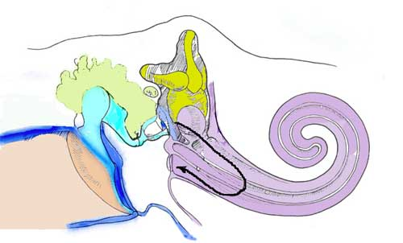

ภาพจำลองลักษณะการเคลื่อนไหวของแก้วหู ส่งผ่านไปตามกระดูก 3 ชิ้น

เพอริลิ้มฟ์ (perilymphatic fluid) ใน สกาลา เวสติบูไล (scala vestibuli)

เอ็นโดลิ้มฟ์ (endolymphatic fluid) ใน สกาลา มีเดีย (scala media)

เพอริลิ้มฟ์ (perilymphatic fluid) ใน สกาลา ทิมพานี่ (scala tympani)

ดันให้หน้าต่างรูปกลม(round window) โป่งออก

กระบวนการรับเสียงของมนุษย์ยังจำเป็นต้องมีการแยกแยะเสียงความถี่สูง (high frequency) และเสียงความถี่ต่ำ (low frequency) ซึ่ง เบเคซี (Bekesy) ได้สรุปผลการทดลอง ที่แสดงให้เห็นว่า เมื่อเราดึงคอเคลีย (cochlea) ออกเป็นเส้นตรงจะมีลักษณะเหมือนหลอดแก้ว โดยที่ส่วนฐาน (base) ของคอเคลีย (cochlea) จะแข็ง (stiff) มากกว่าส่วนยอด (apex ) ดังนั้น ส่วนฐานจะตอบสนองต่อเสียงที่มีความถี่สูงได้ดีกว่าส่วนยอดซึ่งจะตอบสนองต่อเสียงที่มีความถี่ต่ำ ลักษณะการตอบสนองของคอเคลีย (cochlea) นี้เรียกว่า การจัดการ โทโนโทปิค ( tonotopic organization )

การเคลื่อนไหวของพลังงานเสียงจะถูกเปลี่ยนเป็นพลังงานกล (hydromechanic ) และไปกระตุ้นอวัยวะคอร์ติ (organ of corti) ในสกาลา มีเดีย(scala media) ให้เกิดการเคลื่อนไหวโดยที่เยื่อบุเทคโทเรียล (tectorial membrane) จะมาสัมผัสกับเซลล์ขนภายนอก (outer hair cell) ของอวัยวะคอร์ติ (organ of corti) โดยไม่สัมผัสกับเซลล์ขนภายใน (inner hair cell) และแรงที่เกิดจาการสัมผัสของเยื่อบุเทคโทเรียล (tectorial membrane) ที่มีต่อเซลล์ขนภายนอกเรียกว่าแรงเชียร์ริง (shearing force) จากนั้นกระบวนการนี้จะทำให้เกิดการเปลี่ยนแปลงจากพลังงานกลไปเป็นสัญญาณไฟฟ้า (electricimpulses ) กระตุ้นเส้นประสาทสมองคู่ที่ 8 ให้เกิดแอกชั่นโพเทนเชียบ (action potential) ส่งสัญญาณสู่สมองใหญ่เกิดการรับและแปลเสียงที่ได้ยิน

เปรียบเทียบลักษณะของคอเคลีย (cochlea) เมื่อถูกดึงออกมา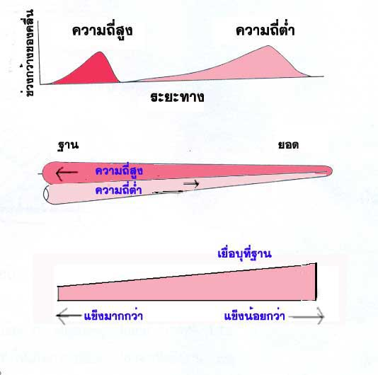

**การได้ยินมีกระบวนการอย่างไร**

1. เสียงจะถูกส่งเข้าทางช่องหู ทำให้แก้วหูเคลื่อนไหว
2. แก้วหูจะสั่นสะเทือนตามคลื่นเสียง
3. เสียงที่สั่นสะเทือนจะถูกส่งผ่านกระดูกหูไปยังโคเคลีย
4. เสียงที่สั่นสะเทือนจะทำให้น้ำในหูโคเคลียเคลื่อนไหว
5. การเคลื่อนไหวของน้ำในหูทำให้เซลล์ขนลู่ลง เซลล์ขนเหล่านี้จะแปลงเสียงเป็นสัญญาณส่งไปยังประสาทรับเสียง เซลล์ขนบริเวณปลายด้านหนึ่งของโคเคลียจะส่งข้อมูลเสียงต่ำออกไปในขณะที่อีกปลายด้านหนึ่งส่งข้อมูลเสียงสูง
6. ประสาทรับเสียงจะส่งสัญญาณต่อไปยังสมองเพื่อแปลความหมายของเสีัยง

**เทคโนโลยีที่ทำงานเกี่ยวกับหู**

**ระบบประสาทหูเทียม MAESTRO**

เราจะได้ยินโดยใช้การกระตุ้นเส้นใยประสาทภายในก้นหอยด้วยไฟฟ้า ระบบประสาทหูเทียม MAESTRO เป็นทางออกที่ได้ผลจริงและมีประสิทธิภาพสูง สำหรับผู้ที่มีอาการสูญเสียการได้ยินชนิดประสาทรับฟังเสียงบกพร่องขั้นรุนแรงไปจนถึงสูญเสียการได้ยินโดยสมบูรณ์ ผู้ใช้งานส่วนใหญ่สามารถดื่มด่ำกับเสียงเพลง หรือมีส่วนร่วมในการสนทนาได้อย่างดีเยี่ยม แม้ในสถานการณ์ที่ฟังได้ยากมากก็ตาม

**ผู้ที่เหมาะสมจะใช้ระบบประสาทหูเทียม (CI)**

ประสาทหูเทียม MED‑EL รวมถึงระบบประสาทหูเทียม MAESTRO ได้ถูกนำไปใช้ จนประสบความสำเร็จมาแล้วในกว่า 90 ประเทศทั่วโลกทั้งในเด็กและผู้ใหญ่ที่หูหนวกตั้งแต่กำเนิดหรือภายหลัง เนื่องจากเราไม่อาจชี้ชัดได้ว่าผู้ใช้งานประสาทหูเทียมแต่ละรายจะได้รับประโยชน์มากน้อยเพียงใด แนวทางต่อไปนี้คือคำแนะนำที่มีประโยชน์ไม่มากก็น้อย:

* เราแนะนำให้ทำการผ่าตัดฝังตั้งแต่อายุยังน้อย ด้วยการได้ยินมีความสำคัญต่อพัฒนาการทางภาษาบวกกับผลวิจัยที่แสดงให้เห็นว่าการผ่าตัดฝังตั้งแต่อายุยังน้อยจะได้ผลดีกว่า
* โดยทั่วไปแล้วเด็กหรือผู้ใหญ่ที่มีประสบการณ์เรื่องบทสนทนาหรือมีพัฒนาการทางภาษามาก่อน จะปรับตัวได้เร็วกว่าเมื่อรับการผ่าตัดฝังประสาทหูเทียมแล้ว
* การสูญเสียการได้ยินโดยสมบูรณ์เป็นระยะเวลานานอาจส่งผลให้ประโยชน์ที่ได้จากประสาทหูเทียมมีจำกัด

**CI ถูกออกแบบมาสำหรับ :**

* เด็กที่มีอาการสูญเสียการได้ยินชนิดประสาทรับฟังเสียงบกพร่องขั้นรุนแรงไปจนถึงสูญเสียการได้ยินโดยสมบูรณ์ในหูทั้งสองข้าง อายุขั้นต่ำในการผ่าตัดอาจรวมถึงเด็กที่อายุไม่ครบปี ขึ้นอยู่กับอาการของแต่ละบุคคลและระเบียบปฏิบัติท้องถิ่น
* ผู้ใหญ่ที่มีอาการสูญเสียการได้ยินชนิดประสาทรับฟังเสียงบกพร่องขั้นรุนแรงไปจนถึงสูญเสียการได้ยินโดยสมบูรณ์ในหูทั้งสองข้าง
* ผู้ที่ได้ประโยชน์จากการใช้เครื่องช่วยฟังน้อยมากหรือไม่ได้เลย

ผู้ที่เข้าถึงข้อมูลและโครงการติดตามการฟื้นฟู

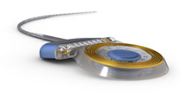**อุปกรณ์ภายใน (Implant)**

อุปกรณ์ภายใน ไม่ว่าจะเป็น CONCERTO, SONATA หรือ PULSAR จะถูกฝังลงใต้ผิวหนังหลังใบหูด้วยการผ่าตัด อุปกรณฺ์ดังกล่าวประกอบด้วยตัวส่งสัญญาณอิเล็กทรอนิกส์ที่ทนทาน สายรับสัญญาณและแม่เหล็ก สายอิเล็กโทรดจะถูกสอดเข้าไปในหูชั้นในด้วยความระมัดระวัง

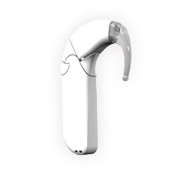**อุปกรณ์ภายนอก (Audio processor)**

อุปกรณ์ภายนอกมีไว้สำหรับสวมที่หู ซึ่งในตัวอุปกรณ์จะประกอบด้วยเครื่องควบคุม ชุดแบตเตอร์รี่ และคอยล์ที่ทำหน้าที่ส่งข้อมูลผ่านผิวหนังไปยังตัวรับสัญญาณภายใน

MED‑EL มีสองแบบให้เลือกระหว่างแบบ OPUS 2 ไร้ปุ่มกด ใช้ร่วมกับรีโมท FineTuner™ หรือแบบ OPUS 1 แบบคลาสสิกที่มาพร้อมปุ่มกดในตัว

**Electric Acoustic Stimulation (EAS) ชนิดแบบผสมหรือบางส่วน**

Electric Acoustic Stimulation (EAS) ชนิดผสมผสาน ได้รวมเอา เทคโนโลยีการขยายเสียงและเทคโนโลยีการผ่าตัดฝังประสาทหูเทียม (การกระตุ้นด้วยไฟฟ้า) เข้าไว้ด้วยกันในชิ้นเดียว นับเป็น ทางออกที่สมบูรณ์แบบสำหรับผู้ที่มีอาการหูหนวกเพียงบางส่วน MED‑EL ขอแนะนำให้ ผู้ที่มีอาการหูหนวกเพียงบางส่วน ลอง ศึกษาเพิ่มเติมเกี่ยวกับระบบประสาทหูเทียม EAS และความแตกต่างที่ผลิตภัณฑ์ดังกล่าวสามารถสร้างขึ้นมาเพื่อปรับปรุงคุณภาพชีวิตของคุณได้

**ผู้ที่สามารถใช้ EAS**

EAS ถูกออกแบบมาเป็นพิเศษเพื่อตอบสนองความต้องการของผู้ที่มีอาการหูหนวกเพียงบางส่วน อาการหูหนวกเพียงบางส่วนคือ อาการที่ยังสามารถได้ยินเสียงความถี่ต่ำอยู่ แต่สูญเสียการได้ยินเสียงความถี่สูงไป

EAS มีตัวกระตุ้นเสียงที่จะช่วยส่งเสริมความสามารถในการได้ยินที่เหลืออยู่ด้วยการขยายคลื่นเสียงความถี่ต่ำ ในขณะที่เทคโนโลยีประสาทหูเทียมแบบผสมผสานจะช่วยรับฟังเสียงความถี่สูงโดยอัตโนมัติและส่งกระแสไฟในปริมาณที่พอเหมาะี่ไปกระตุ้นโครงสร้างระบบประสาท

**EAS ถูกออกแบบมาสำหรับผู้ที่ :**

* ได้รับการวินิจฉัยว่ามีอาการหูหนวกบางส่วน หรือสูญเสียการได้ยินชนิดประสาทรับฟังเสียงบกพร่องสำหรับเสียงความถี่ต่ำตั้งแต่ขั้นต้นจนถึงขั้นรุนแรง ไปจนถึงการสูญเสียการได้ยินเสียงความถี่สูงอย่างสมบูรณ์
* ได้ประโยชน์จากการใช้เครื่องช่วยฟังน้อยมากหรือไม่ได้เลย
* ประสบปัญหาการรับรู้และเข้าใจบทสนทนาบกพร่อง แม้กำลังใช้เครื่องช่วยฟังที่มีสภาพสมบูรณ์

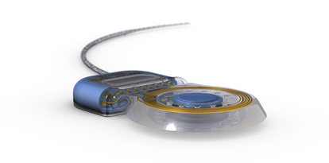

**อุปกรณ์ภายใน (Implant)**

อุปกรณ์ภายในไม่ว่าจะเป็น SONATA หรือ PULSAR ต่างใช้วิธีผ่าฝังไว้ใต้ผิวหนังเช่นเดียวกัน อุปกรณฺ์ดังกล่าวประกอบด้วยตัวส่งสัญญาณ อิเล็กทรอนิกส์ที่ทนทาน สายรับสัญญาณและแม่เหล็กซึ่งทำหน้าที่ยึดคอยล์ไว้ด้านหลังใบหู อิเล็กโทรด FLEX ซึ่งมีความนุ่มมากเป็นพิเศษจะถูกสอดเข้าไปในโคเคลียด้วยความระมัดระวังระหว่างการผ่าตัด

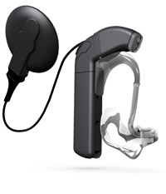

**อุปกรณ์ภายนอก (Audio processor)**

อุปกรณ์ภายนอก DUET 2 ใช้โดยสวมไว้ หลังใบหู อุปกรณ์ชิ้นนี้ประกอบด้วยเครื่องควบคุมและ ชุดแบตเตอร์รี่ ขาคล้องหูสำหรับตัวขยายเสียง และคอยล์ที่ทำหน้าที่ส่งข้อมูลผ่านผิวหนังไปยังตัวรับสัญญาณภายใน

**FMT อเนกประสงค์**

สำหรับผู้ที่มีอาการสูญเสียการได้ยินชนิดประสาทรับฟังเสียงบกพร่อง หรือการนำเสียงบกพร่อง และการสูญเสียการได้ยินแบบผสมตั้งแต่ขั้นต้นจนถึงขั้นรุนแรง วัสดุจิ๋ว FMT หรือเครื่องแปลงสัญญาณความถี่ชนิดทุ่นลอยของ Vibrant Soundbridge เป็นอุปกรณ์สั่นสะเทือนซึ่งมีขนาดเล็กกว่าเมล็ดข้าวเสียอีก กระบอกสีทองขนาดเล็กนี้มีหน้าที่ ส่งแรงสั่นสะเทือนไปยังโครงสร้างหูชั้นกลาง หรือส่งผ่่านสัญญาณเสียงจากอุปกรณ์ภายนอกซึ่งถูกแปลงให้อยู่ในรูปของแรงสั่นสะเทือนเชิงกล พลังงานกลดังกล่าวจะถูกใช้กระตุ้นโครงสร้างหูชั้นกลางเพื่อสร้างการรับรู้เสียงที่มีความถี่สูงที่ชัดเจน

ในขณะที่ตัว FMT นั้นมีขนาดเล็ก แรงสั่นสะเทือนที่สร้างโดยพลังงานกลจากเครื่องเองก็เล็กจิ๋วไม่แพ้กัน เจฟฟรีย์ บอล ผู้ประดิษฐ์ Vibrant Soundbridge ได้ เปรียบเปรยไว้เล่นๆว่า "แรงสั่นสะเทือนที่จำเป็นต้องใช้ในการกระตุ้นการได้ยินก็มากพอกับการเต้นของหัวใจมดนั่นแหละ"

**การฝังอุปกรณ์ FMT ลงในจุดเดียว**

Vibrant Soundbridge เป็นระบบประสาทหูชั้นกลางเทียมเพียงหนึ่งเดียวที่ใช้อุปกรณ์ฝังจุดเดียว FMT จะถูกฝังติดกับโครงสร้างหูชั้นกลาง ที่ต้องทำการกระตุ้นเท่านั้น

FMT คือแม่เหล็กขนาดเล็กที่ประกอบด้วยส่วนประกอบทั้งห้าความเรียบง่าย ทำให้เครื่องนี้เป็นอุปกรณ์ที่น่าเชื่อถือและสามารถใช้การทดแทนการสูญเสียการได้ยินประเภทต่างๆได้ เมื่อฝัง FMT ลงในโครงสร้างการสั่นสะเทือนของหูชั้นกลางแล้ว เครื่องจะสามารถ ส่งแรงสั่นสะเทือนไปยังโครงสร้างเป็นการกระตุ้นระบบรับเสียง

ตัวอย่างเช่น FMT สามารถฝังติดกับกระดูกทั่งเช่นเดียวกับบริเวณหน้าต่างรูปกลม หรือหน้าต่างรูปไข่ ความสามารถอันหลากหลายของ FMT ช่วยให้การรักษาอาการบริเวณหูชั้นกลางที่ซับซ้อนต่างๆ ทำได้เป็นผลสำเร็จ ซึ่งทั้งหมดนี้ได้ผ่านการรับรองแล้วว่าปลอดภัย ได้ผลจริงและเชื่อถือได้

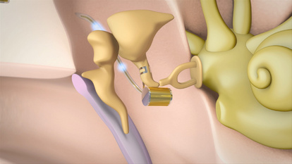 การฝังติด ที่จุดเดียวทำให้ FMT เป็นอิสระจากการขยายตัวของกระโหลกศีรษะ ดังนั้นจึงเหมาะที่จะใช้ทำการรักษาในเด็กที่กำลังเติบโต*

**อ้างอิง**

[**https://www.medel.com/th/about-hearing/**](https://www.medel.com/th/about-hearing/)

[**https://il.mahidol.ac.th/e-media/nervous/3_3.htm**](https://il.mahidol.ac.th/e-media/nervous/3_3.htm)

ที่มา : Mellow. J.(2004). Masters of Medicine website.

http://emur.org/medicine/georg-von- bekesy.html. 18

: ศืริพันธ์ ศรีวันยงค์(2544). สรีรวิทยาของหูในตำราโสต ศอ นาสิกวิทยา 6

<https://www.medel.com/th/how-hearing-works/>